260420-黎嘉雯-国外调查问卷怎么赚钱？2026最新平台推荐、实操方法与变现指南
国外调查问卷怎么赚钱？2026最新平台推荐、实操方法与变现指南
在当前远程副业不断发展的背景下，国外调查问卷逐渐成为一种低门槛、可复制的在线变现方式。相比传统兼职，其优势在于操作灵活、无需专业技能，并且具备一定的规模化空间。但与此同时，很多新手在实际操作中也会遇到通过率低、收益不稳定甚至账号受限等问题。
本文将从平台选择、赚钱逻辑以及效率提升策略等方面，系统梳理2026年最新的问卷项目实操方法，帮助新手快速入门并实现稳定收益。


一、国外调查问卷平台有哪些？怎么赚钱？
随着全球市场调研需求的增长，国外调查问卷项目逐渐成为一种低门槛、可远程操作的在线赚钱方式。对于新手来说，理解其盈利逻辑并选择合适的平台，是入门的第一步。

1、问卷调查项目变现逻辑
国外问卷项目的本质是企业付费获取用户调研数据，用户通过完成平台分发的问卷任务来获得相应报酬，实现在线变现。整体流程通常为：企业发布调研需求 → 平台筛选符合条件的用户 → 用户完成问卷 → 获取现金或礼品卡奖励。
由于问卷任务是基于“用户匹配度”进行分发的，个人资料与目标人群越接近，获得的任务数量和单价也会相应提高。因此部分用户会采用多账号方式来提升整体变现效率，例如根据不同地区、不同人群画像分别设置账号资料，使每个账号对应不同的目标受众，从而扩大可接收问卷的范围。同时，通过多个账号分散任务来源，避免单一账号因匹配不足导致收益波动。不过需要注意的是，多账号运营通常对账号环境一致性和独立性要求较高，否则容易被平台识别为关联行为，进而影响正常接单。

2、主流国外调查问卷平台
目前市场上比较稳定、用户基数较大的国外问卷平台主要包括以下几类：

（1）综合型问卷平台
- Swagbucks：提供问卷、视频、购物返现等多种赚钱方式，任务数量较多，适合刚入门用户。
- ySense（ClixSense）：老牌问卷平台，支持多种调查供应商，任务覆盖面广，提现门槛较低。
- PrizeRebel：以高频问卷任务著称，活跃用户较多，适合日常稳定刷任务。

（2）高单价问卷平台
- Respondent：以高质量访谈为主，单个任务收益可达几十到上百美元，但对用户背景要求较高。
- User Interviews：偏向专业用户调研，适合有特定职业或经验的用户参与。

（3）移动端与被动收入类平台
- Survey Junkie：以问卷为主，界面简单，适合长期稳定使用。
- InboxDollars：提供问卷+阅读邮件+小游戏等多种任务形式。
不同平台在任务分发机制和匹配规则上存在差异，能否通过调查问卷赚钱，关键不在于做得多，而在于是否“匹配成功”——也就是你的地区、身份信息、消费习惯等是否符合问卷要求。
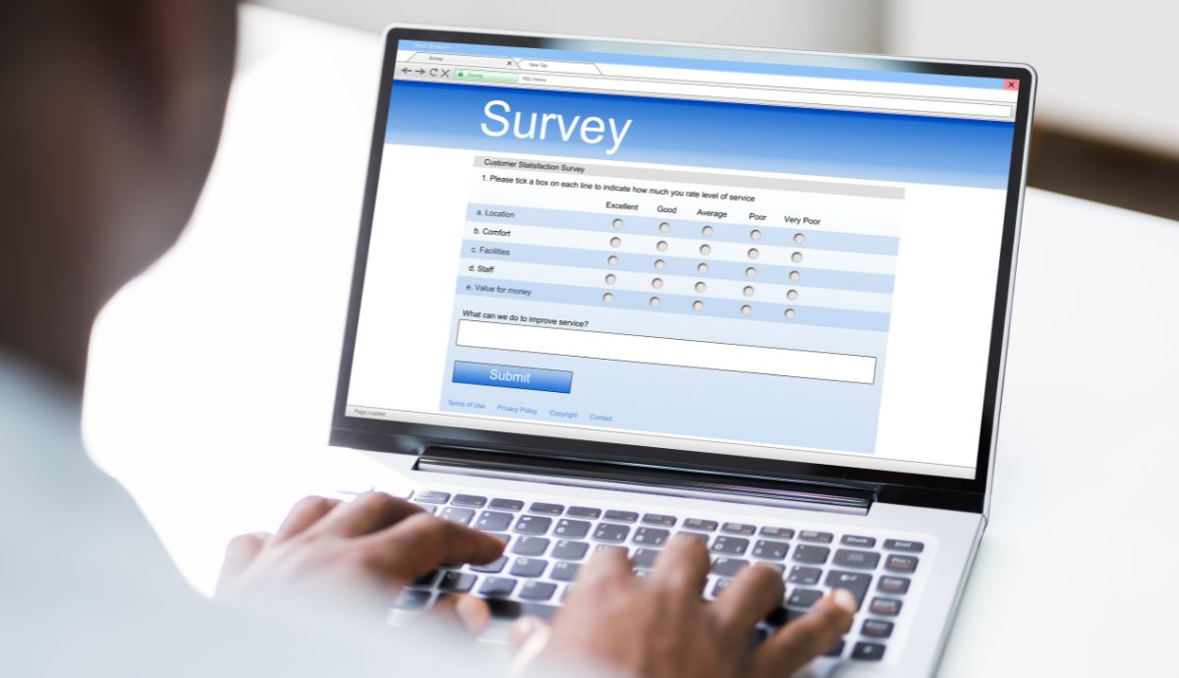

二、国外调查问卷新手如何提升变现效率？
对于刚入门的用户来说，单纯依靠“多做问卷”很难提高收入。真正拉开差距的，是任务选择、账号环境以及操作策略。

1.优先选择高单价与高通过率任务
在实际操作中，并不是所有问卷都值得做。低单价、筛选严格的问卷往往耗时长但收益低。建议优先选择以下类型任务：
- 单价较高的问卷
- 预筛选条件较少、通过率较高的问卷
- 来自稳定调查源

2.注册资料本地化设置
问卷平台会根据用户资料来匹配任务，因此注册信息的“本地化程度”非常关键。需要重点优化：
- 国家与IP保持一致（如美国IP对应美国资料）
- 使用当地常见职业、收入区间
- 语言、时区、设备信息统一

3.真实网络环境搭建
平台通常会通过IP地址、浏览器指纹及设备信息等多维度识别用户真实性，若环境不稳定或存在异常行为，不仅会影响问卷匹配与获取，还可能在尚未完成提现前即遭限制，进而造成收益损失。
- 网络环境搭建：需要通过合理的网络环境搭建来模拟真实用户访问，例如使用与账号注册地区一致的代理IP，并控制IP切换频率，避免异常波动触发平台风控。
在实际使用中，可以通过IPFoxy这样的全球代理服务商，获取动静态住宅IP，作为环境配置的底层支持。
- 建议新手先搭配动态住宅IP，这类IP类型可以帮助在一定时间或请求后自动IP轮换，能够模拟大量不同的真实用户网络环境，有助于在短时间内测试多个问卷平台的规则、匹配机制以及通过率表现；
- 当筛选出稳定出单、收益较高的平台后，再逐步使用静态住宅IP来维护重点账号，固定的住宅网络更像真人用户，便于提高账号稳定性和长期收益表现。
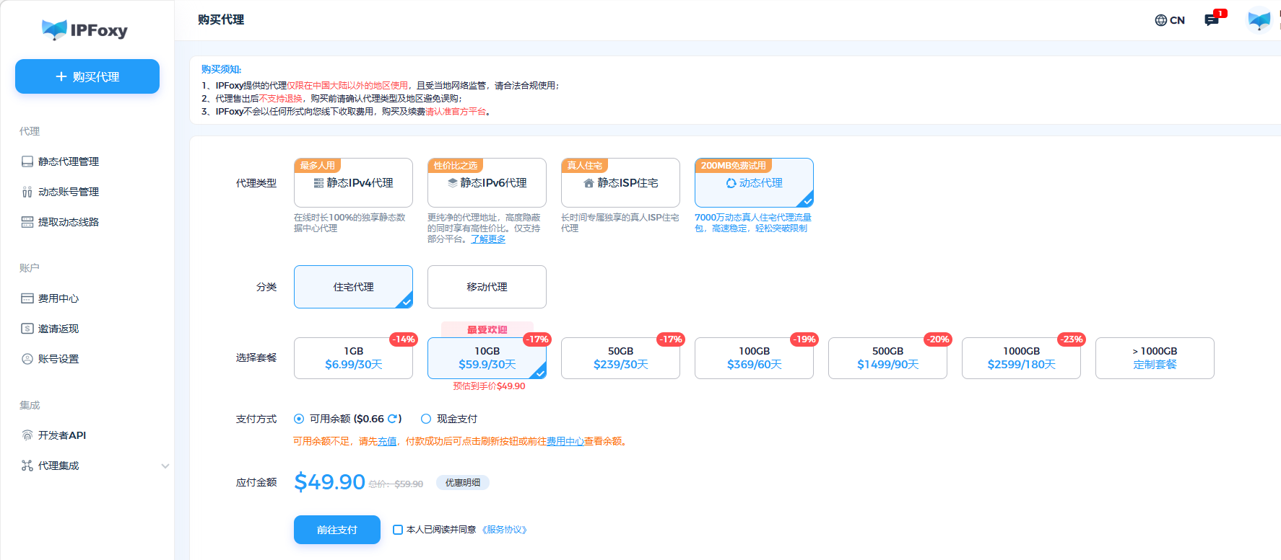
- 独立浏览器环境：多数问卷平台会通过 IP、Cookie、设备指纹识别是否为同一人操控多个账号来风控拦截，在完成限时问卷时还会因为频繁登录/退出浪费时间，影响任务响应速度。
也正因为平台对“同一设备多账号操作”的识别较为严格，部分用户又需要通过多账号方式扩大任务获取范围，因此账号之间的“环境隔离”就变得尤为重要。
在实际操作中，除了IP需要独立之外，浏览器指纹同样是关键风控点。建议独立IP代理分别集成到指纹浏览器环境，为每个账号创建独立的浏览器指纹环境，单独存储Cookies和本地数据，让每个账号看起来都是独立用户，降低关联风险并提升账号稳定性。
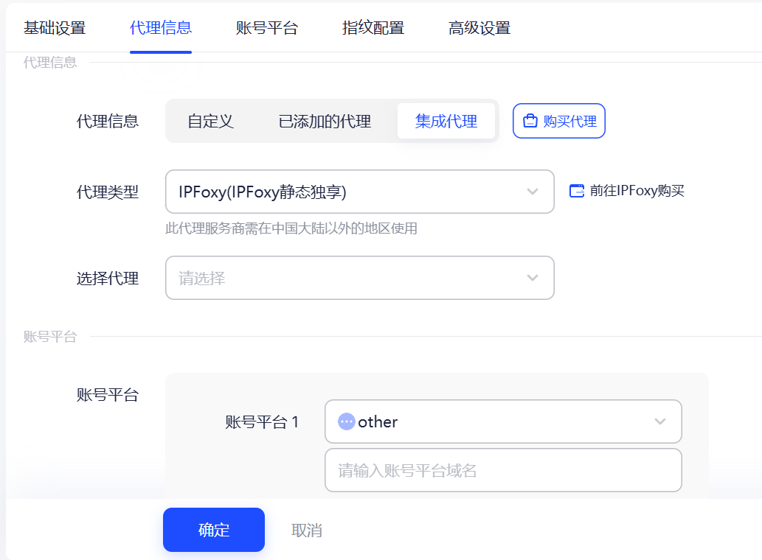

4.适当使用自动化操作提升效率
在问卷项目中，许多操作具有重复性，可以通过自动化工具来提升整体效率，但也需把握好使用量，避免平台封控：
- 使用 RPA工具 预设常规流程，如自动登录、定时刷新问卷列表
- 自动填写固定信息，减少重复输入时间
- 自动筛选高价值问卷，优先处理高收益任务
- 利用多窗口同步功能，同时操作多个账号执行任务

5.时间管理与任务分配策略
问卷项目具有明显的时间窗口，不同时间段任务数量差异较大。建议：
- 优先在欧美活跃时间段操作
- 多平台同时运行，提高任务获取概率
- 集中时间处理高价值问卷，避免碎片化操作

三、FAQ
1、国外调查问卷合法吗？可以提现吗？
国外调查问卷属于正常的市场调研行为，本身是合法的。大多数平台支持通过 PayPal 或礼品卡提现，但前提是账号环境稳定、信息真实，否则可能影响提现或导致封号。
2、一个IP可以登录多个账号吗？
一般不建议。多个账号共用同一IP容易被平台判定为关联操作，增加封号风险。建议每个账号搭配独立IP和浏览器环境，确保账号之间相互隔离。
3、收入一般有多少？多久可以提现？
收入因人而异，新手通常每天几美元，熟练后可提升至10_{30美元以上。大部分平台满5}20美元即可提现，到账时间一般为1~7天。

四、总结
总体来看，国外调查问卷并不是简单的“填表赚钱”，而是一项对账号环境、任务筛选和操作策略都有要求的项目。需要在保证网络环境稳定的前提下，结合合理的平台选择与效率优化方法，才能实现长期、稳定的收益增长。
对于新手来说，建议先从基础环境搭建和规则熟悉入手，逐步优化流程，再通过多账号与精细化运营放大收益，形成可持续的操作模式。

